附件3：
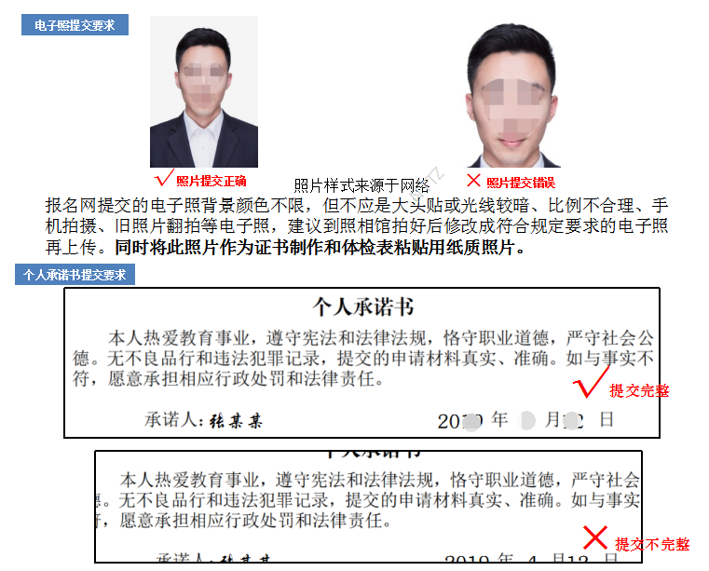
请注意：2022年的个人承诺书是先扫微信二维码，再手指滑动签名。

